UBND QUẬN SƠN TRÀ  TRƯỜNG THCS LÝ TỰ TRỌNG | NỘI DUNG KIẾN THỨC MÔN CÔNG NGHỆ LỚP 9
UBND QUẬN SƠN TRÀ  TRƯỜNG THCS LÝ TỰ TRỌNG | Họ và tên HS: .............................................. | Lớp 9/......
TUẦN 20, 21:
TIẾT 19, 20:
BÀI 8: THỰC HÀNH: LẮP MẠCH ĐIỆN HAI CÔNG TẮC HAI CỰC ĐIỀU KHIỂN HAI ĐÈN.
I. NỘI DUNG KIẾN THỨC BÀI HỌC
1. Vẽ sơ đồ lắp đặt
a. Tìm hiểu sơ đồ nguyên lý
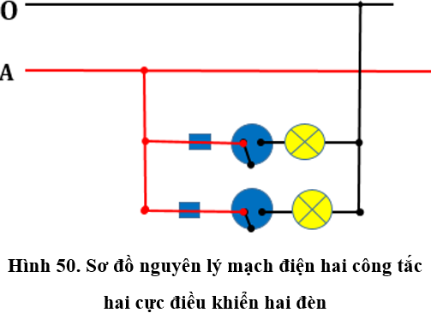
• Hai mạch điện của hai đèn mắc song song nhau.
• Hai công tắc độc lập với nhau.
• Công tắc nào đóng thì đèn của mạch đó sáng; ngược lại, ngắt mạch thì đèn đó tắt.
b. Vẽ sơ đồ lắp đặt
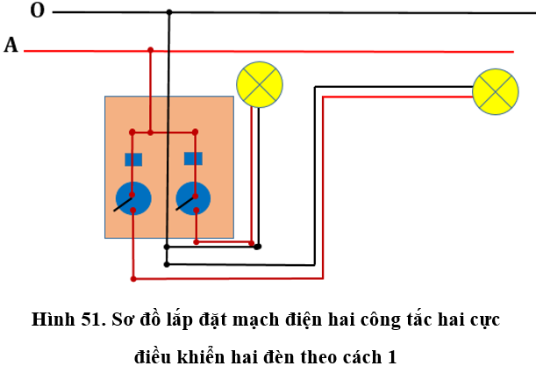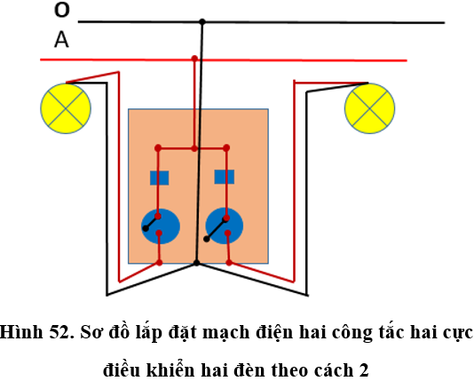
2. Lập bảng dự trù vật liệu, thiết bị và lựa chọn dụng cụ
STT | Tên dụng cụ, vật liệu và thiết bị | Số lượng | Yêu cầu kĩ thuật
1 | Kìm điện | 1 | Cách điện tốt
2 | Kìm tuốt dây | 1 | Cách điện tốt
3 | Tua vít | 1 | Cách điện tốt
4 | Khoan tay | 1 | Cầm chắc chắn
5 | Bóng đèn | 2 | 220V - 60W
6 | Đui đèn | 2 | Cách điện tốt
7 | Cầu chì | 1 | 220V – 5A
8 | Công tắc ba cực | 1 | 220V – 6A
9 | Bảng điện | 1 | 20x15x1,5
10 | Dây điện | 5 m | Lõi 1 sợi
11 | Băng cách điện | 1 | Cách điện tốt
12 | Giấy ráp | 1 | Tốt
3. Lắp đặt mạch điện
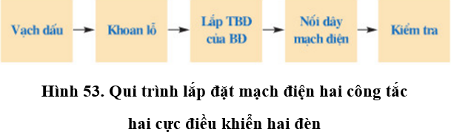
Qui trình lắp đặt mạch điện hai công tắc hai cực điều khiển hai đèn gồm 5 bước:
• Bước 1. Vạch dấu
◦ Lỗ luồn dây, lỗ vít, thiết bị điện, bảng điện, đường đi dây, đèn ...
◦ Kí hiệu riêng biệt cho lỗ luồn dây và lỗ bắt vít.
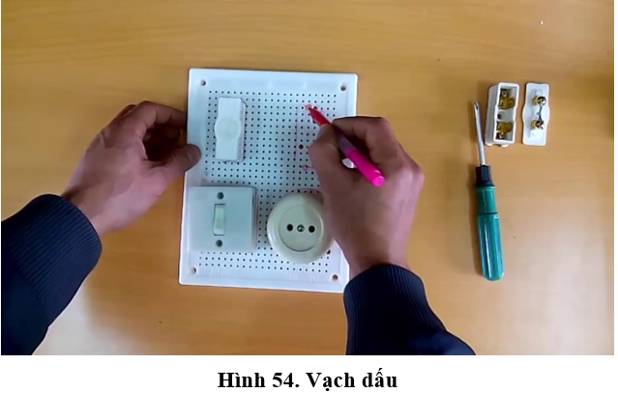
• Bước 2. Khoan lỗ
◦ Chọn mũi khoan, lắp mũi khoan vào bầu khoan.
◦ Tiến hành khoan: Khoan lỗ bắt vít trước (∅2), lỗ luồn dây sau (∅5).
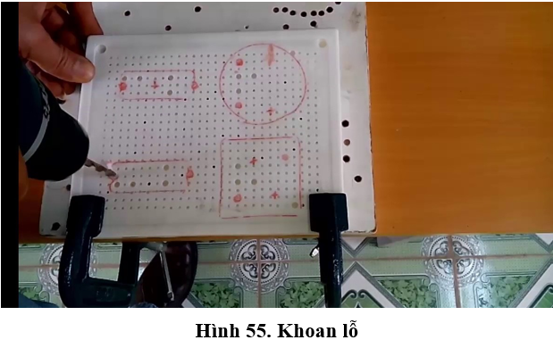
• Bước 3. Lắp thiết bị điện vào bảng điện
◦ Cắt 5 đoạn dây 15 – 20cm, thực hiện nội dung nối dây.
◦ Xác định cực của công tắc.
◦ Nối dây thiết bị đóng cắt và bảo vệ của bảng điện.
◦ Lắp thiết bị điện vào bảng điện.
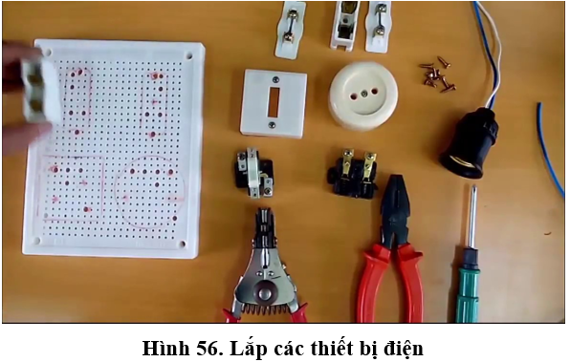
• Bước 4. Nối dây mạch điện
◦ Nối dây từ thiết bị điện ở bảng điện ra đèn, nối dây vào đui đèn.
◦ Cho dây vào ống luồn dây, đậy nắp lại, ...
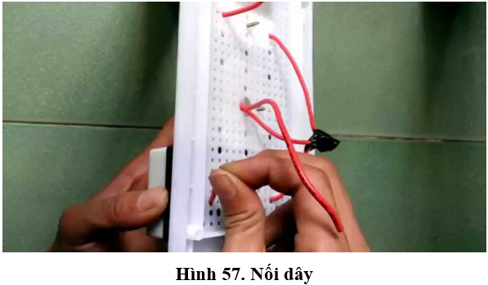
• Bước 5. Kiểm tra
◦ Kiểm tra sản phẩm đạt chuẩn.
▪ Lắp đặt đúng theo sơ đồ.
▪ Các mối nối đảm bảo an toàn điện, chắc và đẹp.
▪ Mạch điện đảm bảo thông mạch.
◦ Nối mạch điện vào nguồn điện và cho vận hành thử.
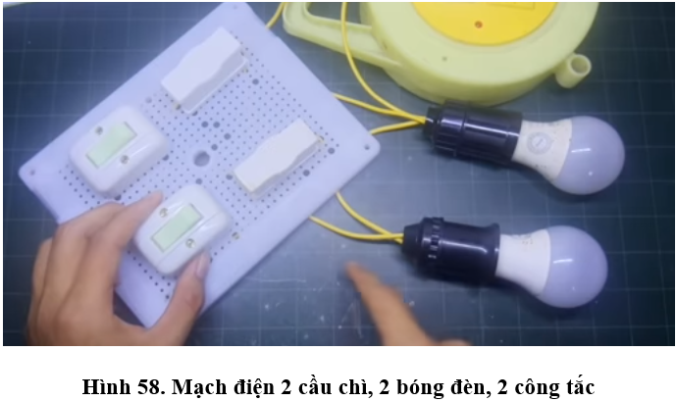
II. BÀI TẬP
1. Khi lắp mạch điện hai công tắc hai cực điều khiển hai đèn cần:
A. Vẽ sơ đồ lắp đặt
B. Lập bảng dự trù vật liệu, thiết bị và lựa chọn dụng cụ
C. Lắp đặt mạch điện
D. Cả 3 đáp án trên
2. Trước khi vẽ sơ đồ lắp đặt cần:
A. Tìm hiểu sơ đồ nguyên lí mạch điện
B. Lựa chọn dụng cụ
C. Lập bảng dự trù vật liệu
D. Đáp án khác
3. Lắp đặt mạch điện hai công tắc hai cực điều khiển hai đèn tiến hành theo mấy bước?
A. 4 B. 5 C. 6 D. 7
III. TRAO ĐỔI, PHẢN HỒI VỀ KIẾN THỨC BÀI HỌC CỦA HỌC SINH
................................................................................................................................................................................................................................................................................................................................................................................................................................................................................................................................................................................................ ................................................................................................................................................................................................................................................................................................................................................................................................................................................

UBND QUẬN SƠN TRÀ  TRƯỜNG THCS LÝ TỰ TRỌNG | NỘI DUNG KIẾN THỨC MÔN CÔNG NGHỆ LỚP 9
UBND QUẬN SƠN TRÀ  TRƯỜNG THCS LÝ TỰ TRỌNG | Họ và tên HS: .............................................. | Lớp 9/......
TUẦN 22, 23:
TIẾT 21, 22:
BÀI 9: THỰC HÀNH: LẮP MẠCH ĐIỆN HAI CÔNG TẮC BA CỰC ĐIỀU KHIỂN MỘT ĐÈN.
I. NỘI DUNG KIẾN THỨC BÀI HỌC
 | Công tắc 2 cực | Công tắc 3 cực
Khác nhau | - Bộ phận tiếp điện có 2 chốt  - 1 cực động, 1 cực tĩnh, dùng để đóng cắt 1 dây dẫn | - Bộ phận tiếp điện có 3 chốt.  - 1 cực động, 2 cực tĩnh, dùng để chuyển nối dòng điện
Hình vẽ | 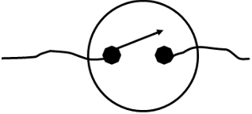 | 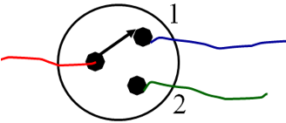
1. Vẽ sơ đồ lắp đặt
a. Tìm hiểu sơ đồ nguyên lý
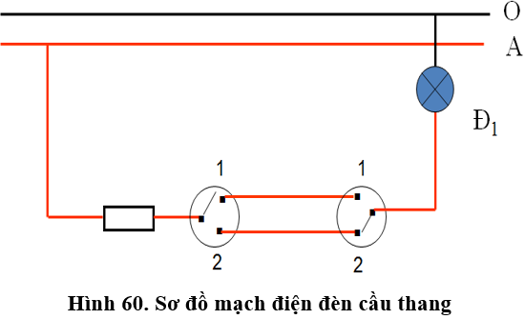
Nguyên tắc nối dây
• Cực 1 của hai công tắc nối với nhau, và cực 2 của hai công tắc cũng nối với nhau.
• Cầu chì, 2 công tắc 3 cực, và đèn mắc nối tiếp nhau.
• Công dụng của 2 công tắc 3 cực dùng để bật, tắt đèn ở 2 nơi khác nhau hoặc ở cùng một nơi.
Nguyên tắc hoạt động của mạch:
• Khi 2 công tắc 3 cực ở cùng vị trí 1,1 hoặc 2,2 thì mạch kín đèn sáng.
• Khi 2 công tắc 3 cực ở 2 vị trí đối nhau 1,2 hoặc 2,1 thì mạch hở đèn tắt.
b. Vẽ sơ đồ lắp đặt
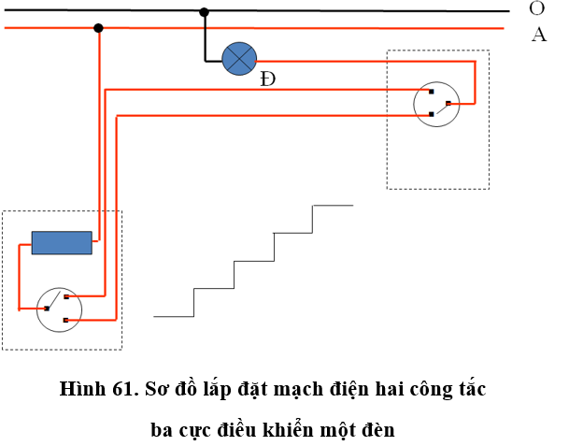
2. Lập bảng dự trù dụng cụ, vật liệu, thiết bị
STT | Tên dụng cụ, vật liệu và thiết bị | Số lượng | Yêu cầu kĩ thuật
1 | Bảng điện | 2 cái | Kích thước 15x10, còn tốt
2 | Công tắc 3 cực | 2 cái | 220V – 3A, còn tốt
3 | Cầu chì | 1 cái | 220V – 2A (5A), còn tốt
4 | Đuôi đèn | 1 cái | Tốt
5 | Dây dẫn | 2 mét đôi | Tốt
6 | Băng cách điện | 1 cuộn | Còn tốt (độ dính tốt, an toàn)
7 | Giấy ráp | 1 tờ | Tốt
8 | Bóng đèn | 1 đèn 220V | Tốt
9 | Kìm điện | 5 cái | Tốt
10 | Kìm tuốt dây | 2 cái | Tốt
11 | Tua vít dẹp | 5 cái | Tốt
12 | Khoan mồi | 2 cái | Tốt
13 | Bút thử điện | 1 cái | Tốt
14 | Thước | 1 thước dây | Tốt
15 | Tuốc vít pake | 5 cái | Tốt
3. Lắp đặt mạch điện
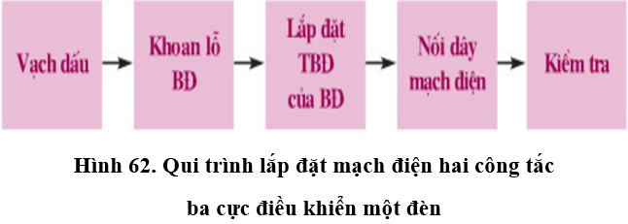
Qui trình lắp đặt mạch điện hai công tắc ba cực điều khiển một đèn gồm 5 bước:
• Bước 1. Vạch dấu
◦ Vạch dấu vị trí các thiết bị điện và đèn.
◦ Vạch dấu đường đi dây của mạch điện.
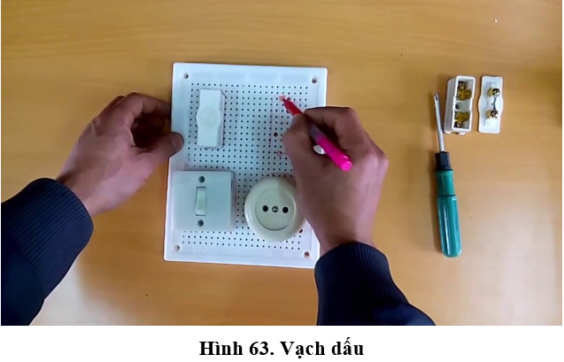
• Bước 2. Khoan lỗ
◦ Khoan lỗ bắt vít.
◦ Khoan lỗ luồn dây.
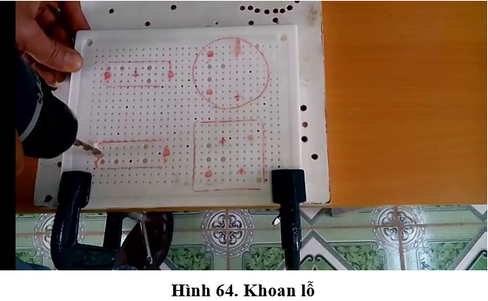
• Bước 3. Lắp thiết bị điện vào bảng điện
◦ Xác định các cực của công tắc.
◦ Nối dây các thiết bị đóng cắt, bảo vệ trên bảng điện.
◦ Lắp đặt các thiết bị điện vào bảng điện.
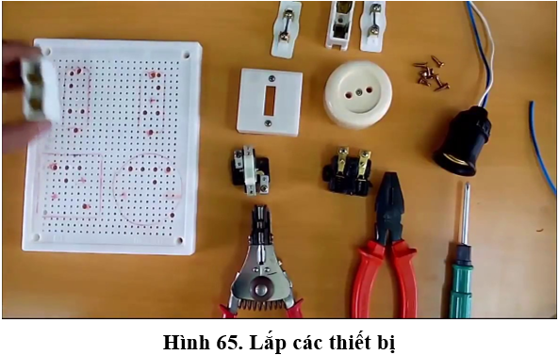
• Bước 4. Nối dây mạch điện
◦ Lắp đặt dây dẫn từ bảng điện ra đèn.
◦ Nối dây vào đui đèn.
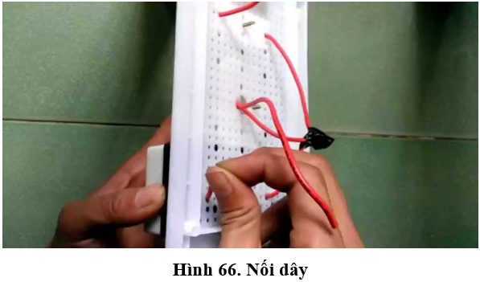
• Bước 5. Kiểm tra
◦ Kiểm tra sản phẩm đạt chuẩn.
◦ Lắp đặt đúng theo sơ đồ.
◦ Các mối nối đảm bảo an toàn điện, chắc và đẹp.
◦ Mạch điện đảm bảo thông mạch.
◦ Nối mạch điện vào nguồn điện và cho vận hành thử.
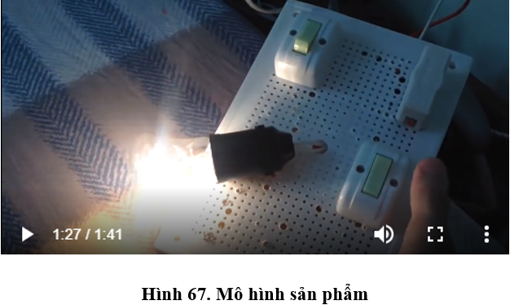
II. BÀI TẬP
1. Công tắc ba cực có cấu tạo khác với công tắc hai cực như thế nào?
- So sánh cấu tạo bên ngoài;
- So sánh cấu tạo bên trong.
2. Hãy vẽ cách khác của sơ đồ lắp đặt.
III. TRAO ĐỔI, PHẢN HỒI VỀ KIẾN THỨC BÀI HỌC CỦA HỌC SINH
................................................................................................................................................................................................................................................................................................................................................................................................................................................................................................................................................................................................ ................................................................................................................................................................................................................................................................................................................................................................................................................................................................................................................................................................................................................................................................................................................................................

UBND QUẬN SƠN TRÀ  TRƯỜNG THCS LÝ TỰ TRỌNG | NỘI DUNG KIẾN THỨC MÔN CÔNG NGHỆ LỚP 9
UBND QUẬN SƠN TRÀ  TRƯỜNG THCS LÝ TỰ TRỌNG | Họ và tên HS: .............................................. | Lớp 9/......
TUẦN 24, 25:
TIẾT 23, 24:
BÀI 10: THỰC HÀNH: LẮP MẠCH ĐIỆN MỘT CÔNG TẮC BA CỰC ĐIỀU KHIỂN HAI ĐÈN.
I. NỘI DUNG KIẾN THỨC BÀI HỌC
1. Vẽ sơ đồ lắp đặt
a. Tìm hiểu sơ đồ nguyên lí
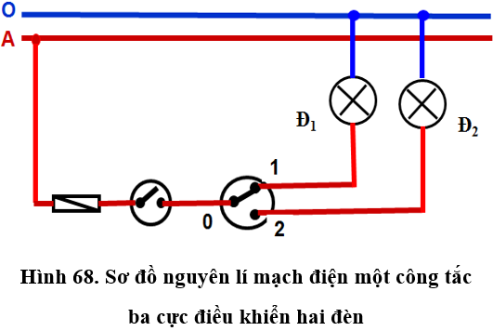
• Mạch điện một công tắc ba cực điều khiển hai đèn dùng để chuyển đổi thắp sáng luân phiên 2 đèn hoặc cụm đèn.
• Tìm hiểu sơ đồ nguyên lí mạch điện một công tắc ba cực điều khiển hai đèn:
◦ Cực 1 công tắc 3 cực nối với đèn 1.
◦ Cực 2 công tắc 3 cực nối với đèn 2.
◦ Công tắc 2 cực dùng để đóng hoặc ngắt nguồn điện.
• Nguyên tắc hoạt động mạch điện một công tắc ba cực điều khiển hai đèn: Khi công tắc 2 cực đóng lại và công tắc 3 cực được bật về vị trí 1 thì đèn 1 sáng.
b. Vẽ sơ đồ lắp đặt
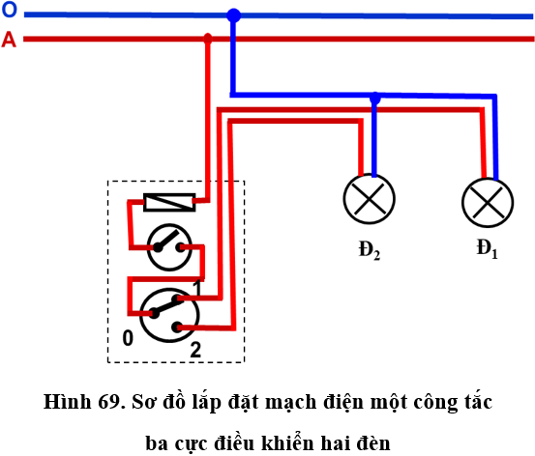
2. Lập bảng dự trù dụng cụ, vật liệu và thiết bị
STT | Tên dụng cụ, vật liệu và thiết bị | Số lượng | Yêu cầu kĩ thuật
1 | Kìm điện | 1 | Có vỏ cách điện
2 | Tuốc nơ vít | 1 | Có vỏ cách điện
3 | Kéo | 1 | Có vỏ cách điện
4 | Bút thử điện | 1 | Hoạt động tốt
5 | Dây điện đôi | 3m | Dẫn điện tốt
6 | Bảng điện 10 x 15 cm | 1 | Không bị gãy
7 | Bóng đèn; Đui đèn | 2 | 220V – 60W
8 | Cầu chì | 1 | 220V – 5A
9 | Công tắc 2 cực | 1 | 220V – 5A
10 | Công tắc 3 cực | 1 | 220V – 5A
3. Lắp đặt mạch điện
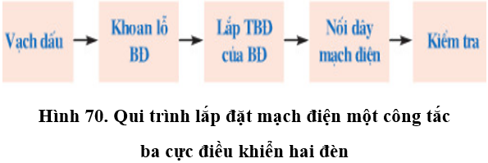
Các công đoạn | Nội dung công việc | Dụng cụ | Yêu cầu kĩ thuật
Bước 1. Vạch dấu | Bố trí thiết bị trên bảng điện  Vạch dấu các lỗ khoan | Thước, mũi vạch hoặc bút chì | Bố trí thiết bị hợp lí  Vạch dấu chính xác
Bước 2. Khoan lỗ bảng điện | Chọn mũi khoan cho lỗ luồn dây và lỗ vít  Khoan | Máy khoan  Mũi khoan | Khoan chính xác lỗ khoan  Lỗ khoan thẳng
Bước 3. Nối dây mạch điện | Nối dây các thiết bị điện trên bảng điện  Nối dây ra đèn | Kìm tuốt dây, kìm điện, băng dính | Nối dây đúng sơ đồ  Mối nối đúng yêu cầu kĩ thuật
Bước 4. Lắp đặt thiết bị điện vào bảng điện | Vít cầu chì, công tắc và ổ cắm vào các vị trí được đánh dấu trên bảng điện | Tua vít, kìm | Lắp thiết bị đúng vị trí  Các thiết bị được lắp chắc, đẹp
Bước 5. Kiểm tra | Nối nguồn  Vận hành thử mạch điện  Lắp đặt thiết bị và đi dây đúng sơ đồ mạch điện | Bút thử điện | Mạch điện đúng sơ đồ  Mạch điện làm việc tốt, đúng yêu cầu kĩ thuật
- Bước 1 + Bước 2: Vạch dấu + Khoan lỗ
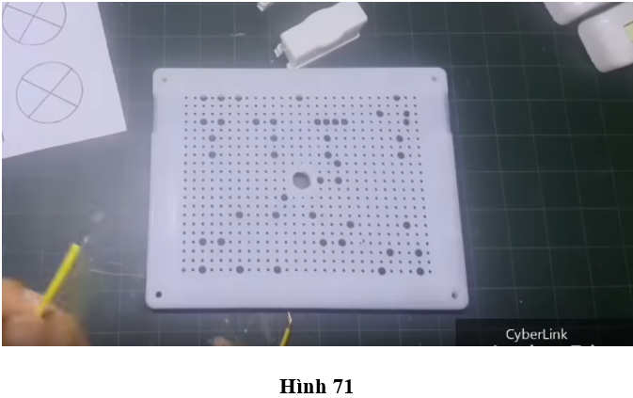
- Bước 3: Lắp các thiết bị
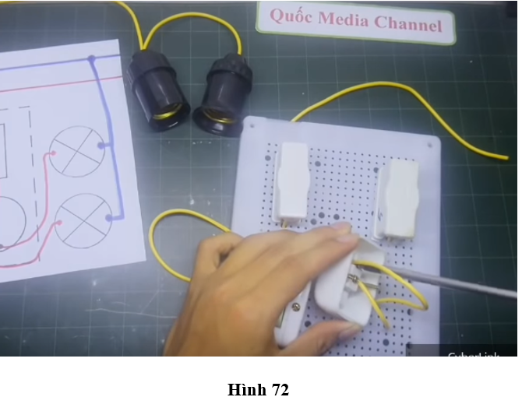
- Bước 4: Nối dây thiết bị
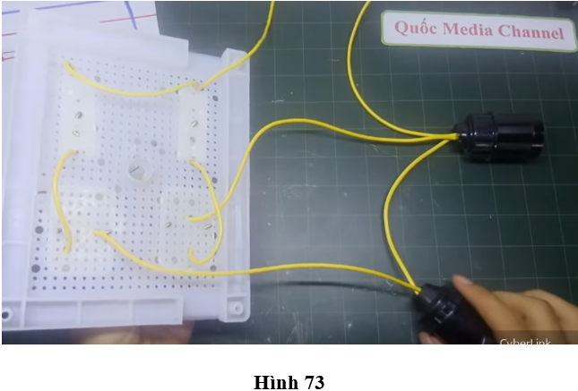
- Bước 5: Kiểm tra
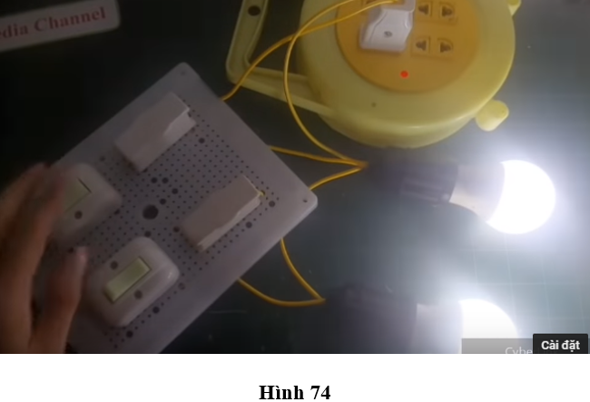
II. BÀI TẬP
1. Hãy trình bày nguyên lí làm việc của mạch điện một công tắc ba cực điều khiển hai đèn.
2. Hãy vẽ cách khác sơ đồ lắp đặt mạch điện một công tắc ba cực điều khiển hai đèn.
III. TRAO ĐỔI, PHẢN HỒI VỀ KIẾN THỨC BÀI HỌC CỦA HỌC SINH
................................................................................................................................................................................................................................................................................................................................................................................................................................................................................................................................................................................................ ................................................................................................................................................................................................................................................................................................................................................................................................................................................

UBND QUẬN SƠN TRÀ  TRƯỜNG THCS LÝ TỰ TRỌNG | NỘI DUNG KIẾN THỨC MÔN CÔNG NGHỆ LỚP 9
UBND QUẬN SƠN TRÀ  TRƯỜNG THCS LÝ TỰ TRỌNG | Họ và tên HS: .............................................. | Lớp 9/......
TUẦN 27:
TIẾT 26:
BÀI 11: LẮP ĐẶT DÂY DẪN CỦA MẠNG ĐIỆN TRONG NHÀ – ÔN TẬP
I. NỘI DUNG KIẾN THỨC BÀI HỌC

1. Mạng điện lắp đặt kiểu nổi
- Khái niệm: lắp đặt kiểu nổi là khi dây dẫn được lắp đặt nổi lên trên các vật cách điện như puli sứ, khuôn gỗ hoặc lồng trong đường ống bằng chất cách điện đặt dọc theo trần nhà.
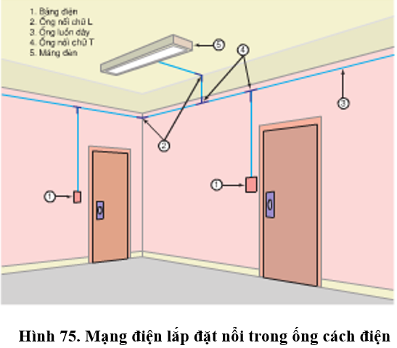
a. Các vật cách điện
• Gồm: puli sứ, máng gỗ, ống cách điện và các phụ kiện phù hợp.
• Đảm bảo yêu cầu mĩ thuật và tránh được tác động xấu của môi trường đến dây điện.
• Có 3 loại: Ống PVC, ống bọc tôn, ống bọc kẽm; bên trong có lót cách điện, đường kính thường dùng: 16; 20; 25; 32; 40 và 50mm, chiều dài 2 – 3m.
Thiết bị | Công dụng | Hình ảnh
Ống luồn dây PVC | Tránh tác động xấu của môi trường đến dây điện | 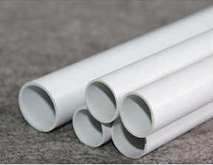
Ống nối chữ T | Phân nhánh dây dẫn mà không sử dụng nối rẽ | 
Ống nối chữ L | Nối 2 đầu ống luồn dây vuông góc với nhau | 
Ống nối nối tiếp | Nối tiếp 2 ống luồn dây với nhau | 
Kẹp đỡ ống | Cố định ống luồn dây dẫn | 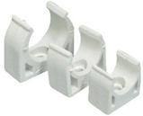
b. Một số yêu cầu kĩ thuật của mạng điện lắp đặt kiểu nổi
• Đường dây phải song song với vật kiến trúc (tường nhà, cột, xà…), cao hơn mặt đất 2,5 m trở lên và cách vật kiến trúc không nhỏ hơn 10mm.
• Tổng tiết diện của dây dẫn trong ống không vượt quá 40% tiết diện ống.
• Bảng điện phải cách mặt đất từ 1,3 đến 1,5m.
• Khi dây dẫn đổi hướng hoặc phân nhánh phải tăng thêm kẹp ống.
• Không luồn các đường dây khác cấp điện áp vào chung một ống.
• Đường dây dẫn đi xuyên qua tường hoặc trần nhà phải luồn dây qua ống sứ, mỗi ống chỉ được luồn một dây, hai đầu ống sứ phải nhô ra khỏi tường 10mm.

2. Mạng điện lắp đặt kiểu ngầm
• Dây dẫn được đặt trong rãnh của các kết cấu xây dựng như tường, trần nhà, ...
• Đảm bảo về thẩm mĩ cho ngôi nhà.
• Tránh được tác động của môi trường đến dây dẫn.
• Khó sửa chữa khi hỏng hóc.
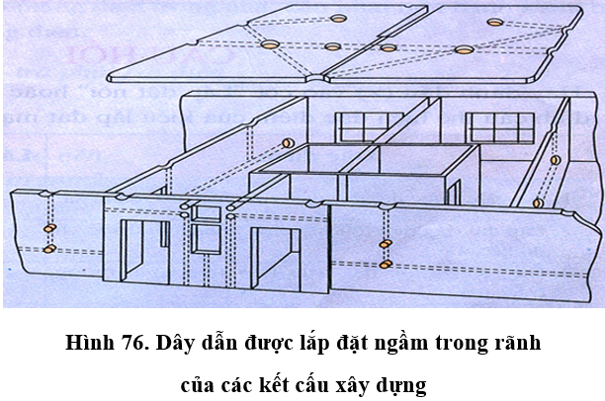
II. BÀI TẬP
1. Có mấy kiểu lắp đặt mạng điện trong nhà?
A. 1 B. 2 C. 3 D. 4
2. Lắp đặt mạng điện trong nhà theo kiểu:
A. Lắp đặt nổi B. Lắp đặt ngầm
C. Cả A và B đều đúng D. Cả A và B đều sai
3. Phân biệt sự khác nhau của sơ đồ nguyên lí và sơ đồ lắp đặt của mạch điện?
4. Xây dựng sơ đồ lắp đặt mạch điện phụ thuộc vào những yếu tố nào?
5. Để kiểm tra an toàn mạng điện trong nhà ta cần kiểm tra những gì ?
A. Kiểm tra dây dẫn điện B. Kiểm tra cách điện của mạng điện
C. Kiểm tra thiết bị điện, đồ dùng điện D. Tất cả đều đúng

III. TRAO ĐỔI, PHẢN HỒI VỀ KIẾN THỨC BÀI HỌC CỦA HỌC SINH
................................................................................................................................................................................................................................................................................................................................................................................................................................................................................................................................................................................................ ................................................................................................................................................................................................................................................................................................................................................................................................................................................

UBND QUẬN SƠN TRÀ  TRƯỜNG THCS LÝ TỰ TRỌNG | NỘI DUNG KIẾN THỨC MÔN CÔNG NGHỆ LỚP 9
UBND QUẬN SƠN TRÀ  TRƯỜNG THCS LÝ TỰ TRỌNG | Họ và tên HS: .............................................. | Lớp 9/......
TUẦN 28:
TIẾT 27:
BÀI 12: KIỂM TRA AN TOÀN MẠNG ĐIỆN TRONG NHÀ – ÔN TẬP
I. NỘI DUNG KIẾN THỨC BÀI HỌC
1. Kiểm tra dây dẫn điện
• Dây dẫn điện trong nhà thường được sử dụng dây có vỏ bọc cách điện tốt.
• Trong thời gian sử dụng phải kiểm tra định kỳ để phát hiện ra dây dẫn có vết nứt, hở chỗ cách điện.
• Biện pháp khắc phục:
◦ Dây dẫn không buộc lại với nhau, tránh làm tăng nhiệt độ, hỏng lớp cách điện.
◦ Thay dây mới, dùng băng keo quấn cách điện chỗ bị hở.
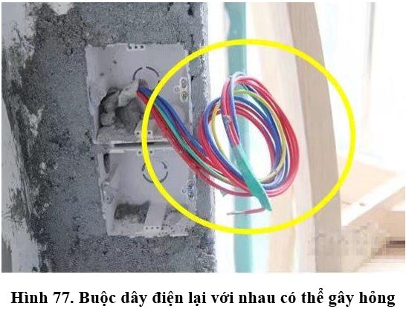
2. Kiểm tra cách điện của mạng điện
• Kiểm tra các ống luồn dây dẫn.
• Kiểm tra rò điện.
• Nếu bị dập, vỡ thì có thể thay ống nhựa cách điện mới.
3. Kiểm tra các thiết bị điện
a. Cầu dao, công tắc
Hiện tượng | Cách khắc phục
Vỏ công tắc bị sứt hoặc vỡ | Sử dụng băng dính cách điện quấn bao kín vị trí vỏ bị sứt hoặc vỡ.  Thay công tắc mới.
Mối nối dây dẫn của cầu dao, công tắc tiếp xúc không tốt hoặc bị lỏng | Sửa lại mối nối đúng theo yêu cầu kĩ thuật của mối nối giữa dây dẫn với phụ kiện
Ốc, vít sau một thời gian sử dụng bị lỏng ra | Sử dụng tua vít vặn chặt các ốc, vít lại
- Kiểm tra vị trí đóng mở của công tắc, cầu dao. Hướng chuyển động của núm đóng – cắt phải đúng theo bảng sau:
Kí hiệu | Trạng thái làm việc | Hướng chuyển động của núm đóng cắt
Kí hiệu | Trạng thái làm việc | Lên xuống | Sang ngang
1 | Đóng | ↑ | →
0 | Cắt | ↓ | ←
b. Cầu chì
Khi kiểm tra cần chú ý:
• Cầu chì được lắp đặt ở dây pha, bảo vệ các thiết bị điện.
• Cầu chì phải có nắp che.
• Kiểm tra số liệu định mức của cầu chì với yêu cầu làm việc của mạng điện.
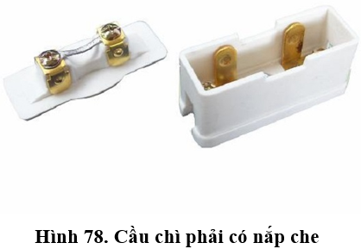
c. Ổ cắm điện và phích cắm điện
• Phích cắm điện: Võ, chốt cắm phải chắc chắn, đảm bảo tiếp xúc tốt với các cực của ổ cắm điện.
• Các dây nối vào ổ cắm điện, phích cắm điện phải đảm bảo yêu cầu kỹ thuật.
• Sử dụng nhiều loại ổ cắm điện khác nhau cho nhiều cấp điện áp khác nhau để tránh nhầm lẫn.
• Không đặt ổ cắm điện ở những nơi ẩm ướt nóng quá hoặc nhiều bụi.
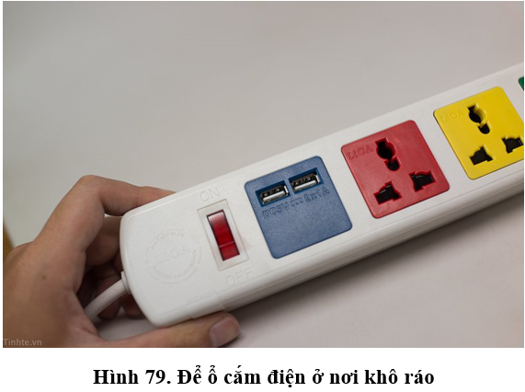
4. Kiểm tra các thiết bị điện
• Kiểm tra cách điện của đồ dùng điện: các bộ phận cách điện bằng cao su, chất dẻo phải nguyên vẹn. nếu vỡ phải thay ngay.
• Kiểm tra dây dẫn và các mối nối: không bị hở, rạn nứt. kiểm tra kĩ chỗ nối vào phích cắm và chỗ nối vào đồ dùng điện. nếu gãy có thể gây đoản mạch.
• Kiểm tra các bộ phận của đồ dùng điện.
• Phải kiểm tra định kì và sửa chữa các đồ dùng điện kịp thời.
II. BÀI TẬP
1. Tại sao phải thay thế hoặc sửa chữa các bộ phận, thiết bị hư hỏng?
A. Phòng ngừa các sự cố đáng tiếc có thể xảy ra
B. Đảm bảo an toàn cho người và tài sản
C. Cả A và B đều đúng
D. Cả A và B đều sai
2. Tại sao cần phải kiểm tra định kỳ về an toàn điện của mạng điện trong nhà?
3. Khi kiểm tra, bảo dưỡng mạng điện, cần phải kiểm tra những phần tử nào của mạng điện?
4.
Cho sơ đồ mạch điện như hình vẽ bên  a. Mạch điện bên gồm những phần tử nào?  b. Hãy vẽ sơ đồ lắp đặt cho mạch điện bên? Sơ đồ lắp đặt có ý nghĩa gì?  c. Hãy lập bảng dự trù vật liệu và thiết bị tối thiểu cần thiết để lắp mạch điện trên. | 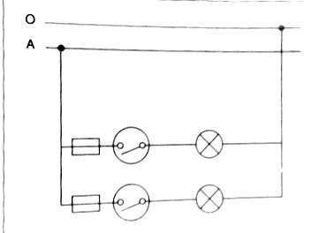
III. TRAO ĐỔI, PHẢN HỒI VỀ KIẾN THỨC BÀI HỌC CỦA HỌC SINH
................................................................................................................................................................................................................................................................................................................................................................................................................................................................................................................................................................................................ ................................................................................................................................................................................................................................................................................................................................................................................................................................................

